Point Hadra’ha

LA COLERE INTERNE/ EXTERNE
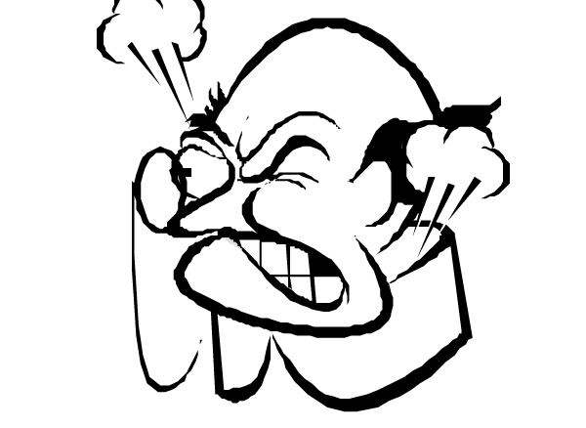
Chers amis Madri’him,

Il arrive de temps en temps que dans sous l’effet de l’excitation, nos très chers ‘hani’him font des bêtises, plus ou moins graves. Ils vont par exemple abîmer le matériel qui les entourent, ou bien embêter un de leurs camarades.

Et ça (peut) nous énerve(r) !
Dans ces situations là, il est de notre devoir de « remettre les pendules à l’heure ». A nous de leur expliquer ce qui est bien et ce qui est mal.

Pour le faire, il faut savoir faire la différence entre la colère interne et la colère externe. Des situations peuvent être très énervantes et c’est normal de sentir au fond de nous la colère qui monte. Mais celle ci doit rester au fond de nous ! Nos ‘hani’him ne doivent pas nous voir énerver et nous n’avons pas à nous énerver contre eux.

Quand ils font quelque chose qui n’est pas tellement désiré, nous devons toujours essayer de se souvenir qui nous avons vraiment en face de nous : des jeunes qui ne cherchent à blesser personne. Sauf que parfois, ils ne se rendent pas compte de l’impact de leurs paroles et de leurs actes. Et c’est justement à nous de leur montrer et de leur expliquer le chemin qu’il faut suivre.

Il existe pourtant une colère qu’il faut parfois savoir utiliser : la colère externe. Un évènement qui le mérite doit être réprimandé. Mais pour cela on utilisera la colère froide et maîtrisée. Nos ‘hani’him doivent voir et sentir la différence entre un acte anodin et une action plus grave.

C’est aussi l’occasion de rappeler que la colère contre ses cos est quelque chose qu’il est EXTREMEMENT important de maîtriser et auquel il faut faire très attention…

Détendez vous et très bonne péoula

